УТВЕРЖДАЮ  Председатель  Уфимской городской Организации инвалидов «МИР»  ______________В.М. Горбунов  «___»______________2022 г. |  |  |  | УТВЕРЖДАЮ  Директор АНО «Спортивный клуб по развитию физкультуры и спорта «ДОБРО»  ____________Д.М. Мухамедшин  «___»______________2022 г.

ПОЛОЖЕНИЕ

о проведении физкультурно-спортивного мероприятия
среди людей с ограниченными физическими возможностями

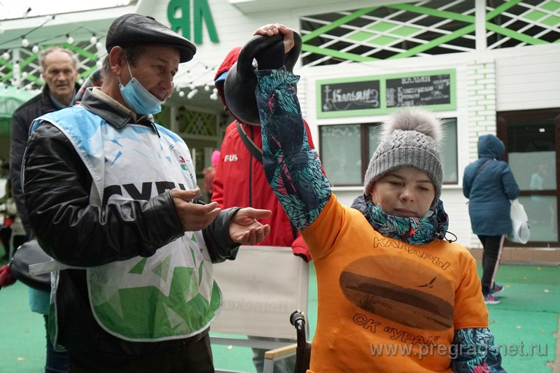

Уфа - 2022
I. Общие положения

Спортивные состязания проводится с целью:
- популяризации и развития спорта в городе Уфе и её сельских поселениях;
- пропаганды здорового образа жизни;
- содействия массовому развитию спорта;
- воспитания патриотизма и высоких моральных качеств;
- повышения спортивного мастерства.

II. Место и сроки проведения турнира

- Место проведения: г. Уфа, Октябрьский район, село Нагаево, ул. Рощинская 45Б.
- Соревнования проводятся 24 декабря 2022 года.
- Начало соревнований в 10.00 часов.

III. Организаторы соревнований

Общее руководство подготовкой и проведением соревнований осуществляет Уфимская городская организация инвалидов «МИР».
Непосредственное проведение мероприятия возлагается на АНО «Спортивный клуб по развитию физкультуры и спорта «ДОБРО», УГОИ «МИР», а также судейскую коллегию в составе:
Главный судья: Мухамедшин Давлятгалей Мунавирович.
Судья: Сарвалеев Алик Разимович.
Судья: Файзутдинов Марс Кимович
Секретарь: Вершинина Анастасия Рафаиловна.

IV. Требования к участникам соревнований и условия допуска

К участию в соревнованиях допускаются организации инвалидов г. Уфы и сельских поселений г. Уфы - Нагаево, Зинино, Жилино, а также самостоятельные инвалиды и все желающие лица с ограниченными физическими возможностями, в том числе юноши и девушки из коррекционных школ и интернатов старше 14 лет.
Количество спортсменов в личном и командном зачете не ограничено.
Все участники должны иметь при себе:
- копию документа, удостоверяющего личность;
- копию справки об инвалидности;
- заявку на участие в соревнованиях. Спортсмены силовых видов спорта – жим штанги из положения лежа – могут участвовать в соревнованиях только по допуску врача.

V. Программа соревнований

- Регистрация участников соревнований 24 декабря 2022 г. с 9.00 часов.
- Открытие соревнования в 9.55 часов.
- Начало соревнования в 10.00 часов.
- Окончание соревнования в 11.30 часов.
- Награждение в 11.45 часов.
- Закрытие соревнований, отъезд участников в 12.00 часов.
В программу мероприятия включены следующие виды:
№ | Вид спорта | Состав команды/  дисциплины | Время начала соревнований | Ответственный  за проведение
1 | Русский жим | - 3 категории – мужчины  - 2 категория – женщины | 10.00 | Сарвалеев Алик
2 | Шашки | - 1 категория – мужчины и женщины  - 1 категория – юноши и девушки 12-18 лет | 10.30 | Файзутдинов Марс Кимович
3 | Дартс | - 1 категория – мужчины  - 1 категория – женщины  - 1 категория – юноши и девушки 12-18 лет | 10.00 | Мухамедшин  Давлятгалей

- Условия проведения
Русский жим

Личное первенство. Зачет раздельный.
Жим штанги из положения лежа. Вес штанги у мужчин – 40 кг, у женщин – 20 кг. Победитель в категории определяется в зависимости от количества подъемов штанги.
У мужчин 3 категории:
- до 60 кг.
- до 80 кг.
- свыше 80 кг.
У женщин 2 категории:
- до 60 кг.
- свыше 60 кг.
Количество участников не ограниченно.
Если в категории будет менее 3-х участников – то категории объединяются.
Судья: Сарвалеев Алик Разимович

Шашки

Личное первенство. Зачет раздельный.
- Мужчины и женщины – 1 категория.
- Юноши и девушки – 12-18 лет – 1 категория.
Регламент проведения соревнований будет объявлен в день проведения в зависимости от количества заявившихся участников.
Количество участников не ограниченно.
Если в категории будет менее 3-х участников – то категории объединяются.
Судья: Файзутдинов Марс Кимович

Дартс

Личное первенство.
Соревнования проводятся раздельно среди мужчин и женщин, юношей и девушек без деления на медико-спортивные классы.
- Мужчины – 1 категория.
- Женщины – 1 категория.
- Юноши и девушки - 1 категория 12-18 лет.
Соревнования проводятся по системе «Набор очков». Спортсменам дается одна пробная попытка (3 дротика) и две зачетные попытки бросков по 3 дротика. Победитель определяется по сумме двух зачетных попыток.
Количество участников не ограниченно.
Если в категории будет менее 3-х участников – то категории объединяются.
Судья: Мухамедшин Давлятгалей Мунавирович

- Условия подведения итогов

Соревнования проводятся согласно действующим правилам проведения по видам спорта.
По итогам соревнований определяются команды призеры соревнований. Подсчет очков определяется следующим образом: за победу в любой категории спорта начисляется 3 очка; за 2 место – 2 очка; за 3 место – 1 очко. Очки команде начисляются только в том случае, если в данной категории участвовало не менее 4 спортсменов. Если в категории спорта участвовало 3 или менее человек – очки не начисляются. Команда, набравшая большее количество очков, становится победителем соревнований.

- Награждение

1. Победители и призеры в каждом виде программы награждаются медалями и грамотами, учрежденными Уфимской городской организацией инвалидов «МИР».
2. Победители соревнований награждаются кубками при условии, что в этой категории спорта будет не менее 6 участников.
3. Итоговые протоколы представляются в течение 7 дней после окончания соревнования в бумажном и электронном виде.

- Условия финансирования

Расходы, связанные с приобретением наградной атрибутики, полиграфической продукции несет УГОИ «МИР».
Расходы, связанные с приобретением памятных призов, несет УГОИ «МИР».
Расходы, связанные с оплатой проезда на общественном транспорте из Уфы до места проведения соревнований и обратно, несет УГОИ «МИР».
Расходы, связанные с оплатой проезда из населенных пунктов (кроме Уфы) до места проведения соревнований и обратно, несут направляющие организации.

- Обеспечение безопасности

В целях обеспечения безопасности участников и зрителей, разрешается проводить на спортивных сооружениях, принятых к эксплуатации государственными комиссиями, при условии наличия актов технического обследования готовности сооружения к проведению мероприятий. За обеспечение безопасности участников ответственность несут главная судейская коллегия и тренеры-представители команд.
Внимание! Участники физкультурно-спортивного мероприятия с признаками простудных заболеваний и температурой до соревнований не допускаются! Команда, в которой будет выявлен участник с признаками простудных заболеваний, снимается с соревнований.

- Подача заявок на участие
Предварительные заявки на участие в соревнованиях подаются в УГОИ «МИР» по тел./факс (8-347) 233-62-51, 8-987 1055 987 до 23 декабря 2022 года, эл. адрес: gvm0358@mail.ru
Подача основных заявок и регистрация будут проводиться 24 декабря 2022 года на месте проведения соревнований.
Данное положение является официальным вызовом на соревнования

